INDUSTRIA FARMACÉUTICA
CASOS DE MANAGEMENT / FAR-01

Evaluación y metas de management en cuatro días
  - Farmacéutica canadiense con operaciones en América Latina
PRODUCTIVIDAD | CALIDAD | SERVICIO | INNOVACIÓN
En cuatro días se reunieron calificaciones de desempeño, una huella digital de talentos y metas de management por persona. Participó también personal de planta del turno nocturno, incluyendo personas que no sabían leer ni escribir y que definieron sus propias metas.

CONTEXTO Y PARTICIPACIÓN
Un objetivo regional de management. La intervención se desarrolló para una farmacéutica canadiense con operaciones en América Latina. El objetivo era reunir información de desempeño y talento en México y unificar los criterios de los puestos entre México y las distintas operaciones de la compañía en la región.
Cuatro dimensiones por persona. La evaluación reunió calificaciones de productividad, calidad, servicio e innovación de cada persona. El alcance individual del trabajo permitió disponer de una referencia de desempeño en esas cuatro dimensiones para cada integrante de la operación evaluada.
Personal de planta en el turno nocturno. El trabajo incluyó a personal de planta del turno nocturno, incluso a personas que no sabían leer ni escribir. Ellas mismas definieron metas de productividad, calidad, servicio e innovación para su trabajo.

ENTREGABLES Y RESULTADO
Huella digital de talentos. Además de las calificaciones de desempeño, se integró una huella digital de talentos de cada persona. Este entregable formó parte del conjunto de información individual reunido durante la intervención.
Funciones y metas de management. Se definieron metas por persona de productividad, calidad, servicio e innovación. Desde México se lanzaron las funciones y las metas a las operaciones de la compañía en América Latina.
El logro en cuatro días. En cuatro días se integraron las calificaciones, la huella digital de talentos y las metas de management por persona. La participación del personal de planta del turno nocturno formó parte de este resultado.

CASOS DE MANAGEMENT / FAR-01

Todo lo realizado
  - Entregables por persona y despliegue regional
CUATRO DÍAS
Entregable | Resultado
Productividad | Calificación y definición de metas por persona.
Calidad | Calificación y definición de metas por persona.
Servicio | Calificación y definición de metas por persona.
Innovación | Calificación y definición de metas por persona.
Huella digital de talentos | Registro individual de talentos de cada persona.
Funciones y metas | Lanzamiento desde México hacia las operaciones latinoamericanas.
Personal de planta del turno nocturno | También participaron personas que no sabían leer ni escribir y que definieron sus propias metas en las cuatro dimensiones.
Plazo del trabajo | Cuatro días para integrar las calificaciones, los talentos y las metas por persona.

CASOS DE MANAGEMENT / FAR-01

INDUSTRIA FARMACÉUTICA
  - Países de la red comercial actual y despliegue desde México
AMÉRICA LATINA
País | Referencia en el mapa
México | México como origen de las funciones y metas
El Salvador | País con presencia comercial actual
Nicaragua | País con presencia comercial actual
Costa Rica | País con presencia comercial actual
Panamá | País con presencia comercial actual
República Dominicana | País con presencia comercial actual
Colombia | País con presencia comercial actual
Chile | País con presencia comercial actual

Desde México hacia América Latina
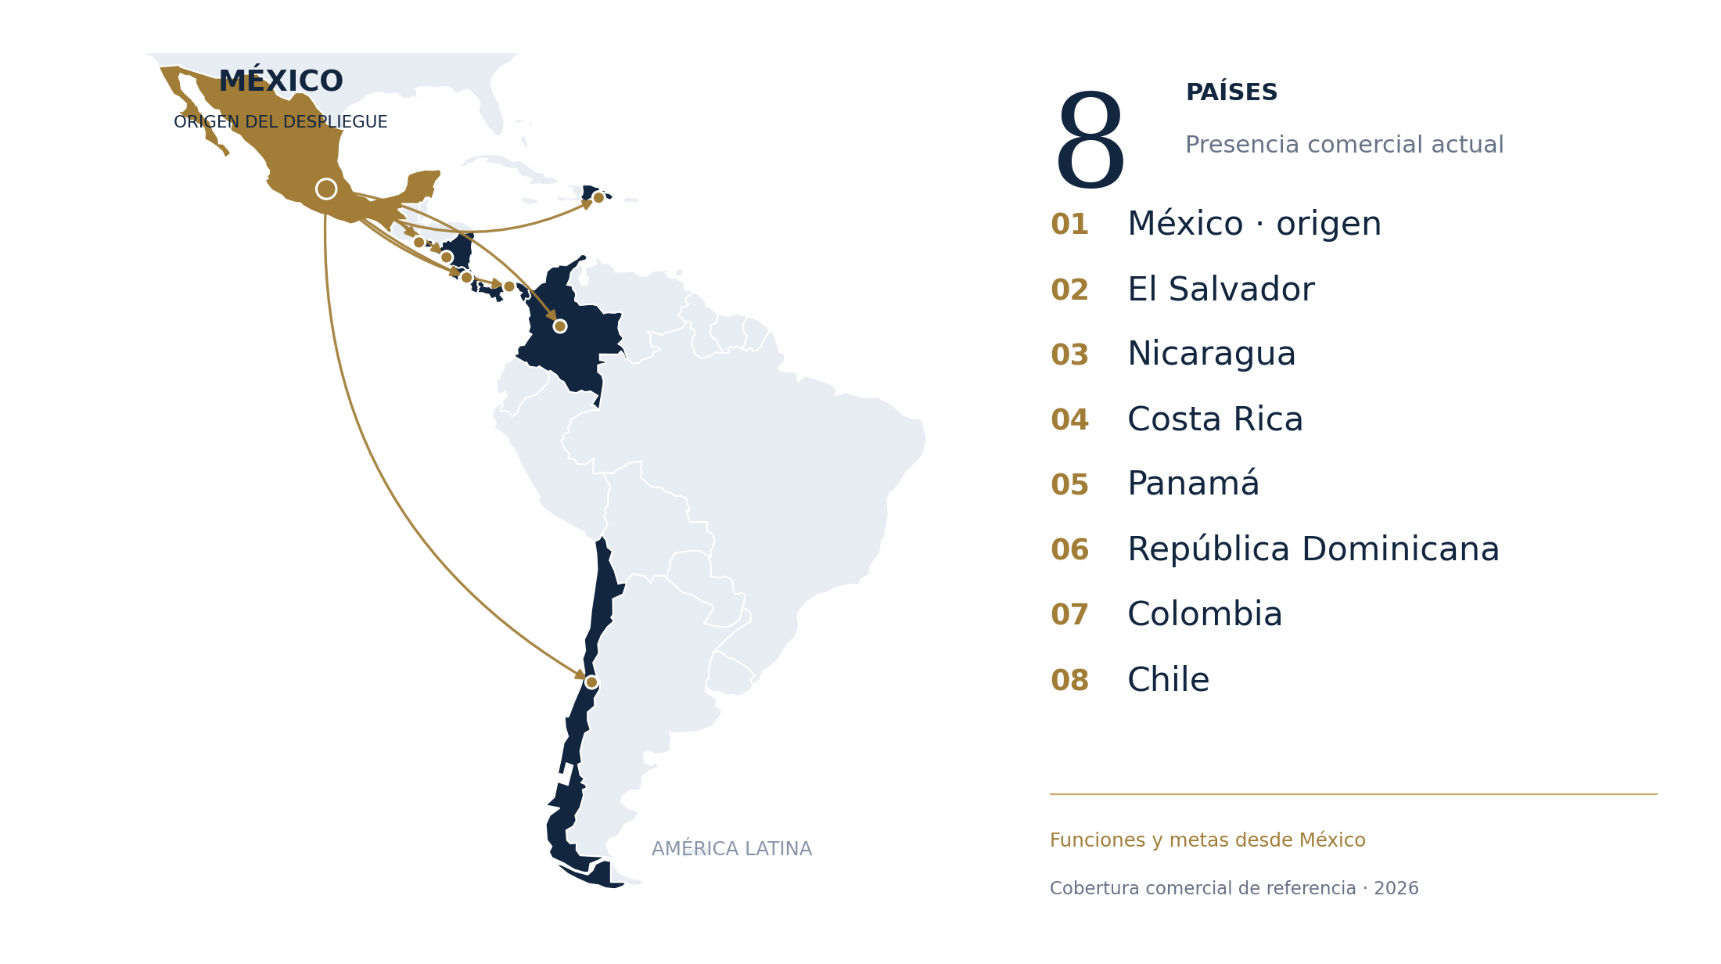
El mapa utiliza los países con presencia comercial actual como referencia geográfica. Las flechas ilustran el despliegue de funciones y metas desde México relatado por Sol D’Antin; no identifican los destinos históricos del proyecto.
Fuente de países: Apotex Health Corp, prospecto de mayo de 2026, página impresa 76. Base cartográfica: Natural Earth.
Consultar fuente de la presencia comercial actual

